TW-Z03动平衡原理实验台
一、概 述
机械的平衡有静平衡与动平衡两种情况，经过静平衡的转子仅消除了惯性力的影响，但不一定能够满足动平衡的条件，在机械设计时常需要考虑这一问题。目前动平衡机是根据振动原理设计的，它利用板簧将转子转动时产生的惯性力所引起的振动通过百分表的摆动显示出来，最后通过补偿盘的补偿和变换相位得出转子的待平衡位置和质量大小，加上平衡块，最终实现转子的动平衡。

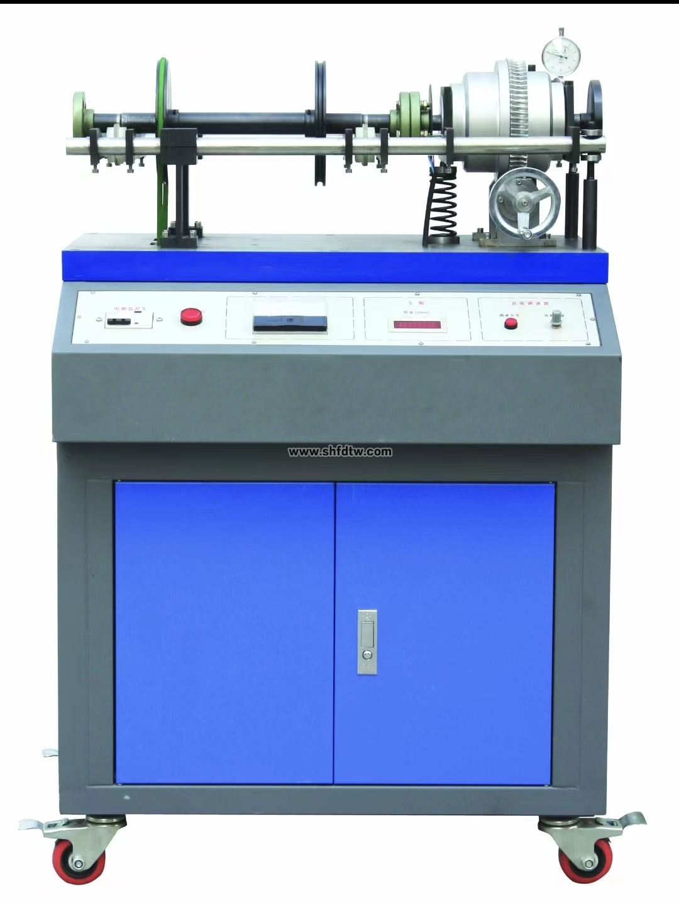

二、特 点
1.采用直流调速电路和光电测速电路，对测试件进行转速控制，在控制面板上显示其转速，以便观察转速对动平衡的影响
2.采用补偿质径积的方法求解转子的动平衡
3.利用振幅大小，观察动平衡
4.利用差动机构求解不平衡质量相对相位角
三、配置及技术性能
1.实验台
(1)实验桌采用铁质双层亚光密纹喷塑结构，平板台面，铝质面板。设有带锁储存柜，可放置配件及资料等。实验桌还设有四个带刹车万向轮，便于移动和固定。平板外形尺寸：750mm×420mm×20mm。
(2)输入电源：单相三线～220V±10% 50Hz
(3)工作环境：温度 -10℃～＜+40℃ 相对湿度＜85%（25℃） 海拨＜4000m
(4)电流型漏电保护，I△n ≤30mA，动作时间≤0.1s，容量10A
(5)直流调速器1个：采用PWM脉宽调制技术，输出电压 0～220VDC，输出电流 4ADC
(6)智能型转速显示仪1套：供电电源：AC/DC 100-250V；输入信号频率：0Hz-50kHz（占空比1:1时）；输入信号：L≦2V、H≧4V、脉冲宽度≧20uS（50kCPS）；输出相应时间：计数到达与继电器输出之间的时间≦6mS；通讯接口标准串口RS-232/485双向接口。
2.转子直径：Φ180mm
3.被测转子与补偿距离：340mm
4.补偿盘直径：Φ120mm
5.百分表量程：0～10mm
6.直流电机功率：375W
7.支点到补偿盘距离：340mm
8.调速范围：300～600r/min
9.支点到被测试转子距离：180mm
10.光电测速传感器：0～1420r/min
四、实验项目
1.熟悉运动平衡机的工作原理及转子动平衡的基本方法
2.掌握用动平衡机测定回转件动平衡的实验方法
3.不平衡质量对动平衡的影响
4.不平衡质量的位置对动平衡的影响
5.计算达到动平衡被测转子上不平衡质量与补偿盘上补偿质量质径积的大小的方法

